Pelatihan Video Pembelajaran Bagi Guru-Guru TK/KB IT Bina Insani Semarang ditengah Pandemi Covid-19
Satriyo Adhy¹, Triyono², Setia Budi Sasongko³
¹Departemen Informatika FSM Universitas Diponegoro, Semarang
²Departemen Ilmu Hukum FH Universitas Diponegoro, Semarang
³Departemen Teknik Kimia FT Universitas Diponegoro, Semarang
¹satriyo@live.undip.ac.id
²triyono1225@gmail.com

Abstrak — Pandemi Covid-19 sangat memberikan dampak bagi wajah dunia pendidikan saat ini. Hal ini sangat mengubah secara drastis cara belajar mengajar, yang biasanya dilakukan secara konvensional kemudian berubah menjadi daring atau secara online. Ketersediaan bahan ajar merupakan salah satu faktor penting pada kegiatan proses belajar mengajar secara daring ini. Bahan ajar digunakan untuk membatu siswa memahami tentang materi yang diberikan guru di dalam kelas. Sehingga diperlukan upaya untuk membuat bahan ajar untuk pemenuhan kebutuhan daring selama pandemi covid-19. Salah satunya melalui pemanfaatan perkembangan teknologi informasi dengan mengembangkan teknik pembuatan bahan ajar berbasis video menggunakan aplikasi PC Filmora dan aplikasi android kinemaster. Adapun metode yang digunakan adalah melalui kegiatan pelatihan pembuatan video pembelajaran untuk guru-guru di TK/KB IT Bina Insani Semarang. Hasil dari kegiatan ini adalah guru-guru memiliki ketrampilan dalam membuat bahan ajar yang dapat digunakan selama proses interaksi belajar pada masa pandemi covid-19.

Kata kunci — bahan ajar, covid-19, filmora, kinemaster, tk/kb bina insani semarang, video pembelajaran

- PENDAHULUAN

Pandemi Covid-19 merebak di wilayah Indonesia mulai awal bulan Maret 2020, meskipun diberitakan sudah mulai awal januari 2020. Pandemi ini sangat bedampak kepada semua lini kehidupan masyarakat Indonesia termasuk dampak pada bidang Pendidikan yang sangat terasa. Model pembelajaran tatap muka tidak lagi bias dijalankan secara normal, bahkan diawal pandemi semua sekolah diliburkan untuk mempersiapkan pembelajaran dalam masa pandemic dan juga harapan besar tuk pandemi segera berakhir, namun seiring berjalan pandemi belum juga berakhir dan cenderung tidak dapat diprediksi kapan berakhirnya.
Pada sisi lain, teknologi yang telah berkembang saat ini dapat kita manfaatkan untuk membantu menunjang pembelajaran di era pandemi. Perkembangan teknologi informasi saat ini begitu pesat. Informasi menjadi pusat perhatian dan kebutuhan yang tidak dapat dihindari [1]. Teknologi informasi dapat dimanfaatkan untuk pembuatan bahan ajar baik statis maupun dinamis[2].
Dunia pendidikan sebagai salah satu pilar masa depan bangsa sudah selayaknya diberikan perhatian yang lebih. Salah satu upayanya adalah dengan meningkatkan kemampuan guru-guru untuk dapat tetap menyajikan pembelajaran kepada siswa-siswi di sekolah dalam bentuk yang dapat diterima di era pandemi. Salah satu bentuk pembelajaran yang dapat dilakukan adalah melalui video, dengan video materi-materi yang ingin disampaikan oleh guru tetap dapat dilihat oleh murid secara langsung. Meskipun tidak dapat menggantikan sepenuhnya tatap muka, namun setidaknya materi dapat dipelajari oleh para siswa.
Taman Kanak-kanak dan Kelompok Belajar Bina Insani Semarang merupakan satu diantara sekian banyak instansi pendidikan yang sangat merasakan dampak dari pandemi covid-19. TK/KB Bina Insani ini memiliki visi Menjadi Pelopor Taman Kanak-kanak yang menghasilkan Generasi Robbani. Sedangkan misinya yaitu Memberikan pendidikan atau pengajaran dasar AlQur’an, Menumbuhkan cinta AlQur’an, Mengenalkan kultur sekolah yang yang menjunjung tinggi nilai-nilai Islam, Menguatkan proses pembinaan dalam pembentukan pribadi muslim, Melaksanakan pembelajaran dan bimbingan secara efektif sehingga setiap siswa berkembang secara optimal sesuai dengan potensi yang dimiliki dengan memperhatikan setiap aspek perkembangan anak, dan Memberikan layanan Holistik-Integratif [3].
Pembuatan video pembelajaran yang cepat dan efisien dapat lebih mudah dilakukan dengan menggunakan teknologi informasi yang saat ini telah berkembang dengan pesat. Saat ini juga telah bermunculan software yang menawarkan pembuatan video pembelajaran. Namun tidak semuanya familier atau mudah digunakan oleh pengguna pemula [4][5]. Oleh karena itu pada pengabdian masyarakat ini berusaha untuk memberikan pelatihan bagaimana membuat video pembelajaran yang baik dengan menggunakan software yang lebih mudah dimengerti dan dipahami dalam hal ini menggunakan aplikasi Filmora berbasis PC dan aplikasi android KineMaster.

- PERMASALAHAN MITRA

Adapun secara rinci permasalahan mendasar yang dihadapi oleh mitra adalah sebagai berikut :
- Dibutuhkan peningkatan skill guru-guru berkaitan dengan cara menyampaikan materi pembelajaran pada masa pandemic covid-19.
- Kemampuan guru-guru dalam membuat bahan ajar belum merata, sehingga perlu ditingkatkan baik dari sisi kuantitas maupun kualitas serta perlu diberikan pengetahuan tentang pembuatan presentasi yang baik.
- Perlunya teknologi informasi untuk membuat bahan ajar berbasis video, sehingga bahan ajar yang telah dibuat dapat di unggah ke jejaring internet (youtube) dan dapat diakses secara online dan real time.

- KHALAYAK SASARAN

Pada kegiatan pengabdian masyarakat ini khalayak sasaran yang menjadi obyek kegiatan adalah guru-guru TK/KB IT Bina Insani Semarang.

- SOLUSI YANG DITAWARKAN

Solusi yang ditawarkan adalah bagaimana menangani masalah pembuatan bahan ajar berbasis teknologi informasi khususnya video dengan menggunakan aplikasi Filmora dan Kinemaster sehingga konten pembelajaran tetap dapat disampaikan dari guru kepada murid di tengah-tengah pandemic covid-19. Hal ini dimungkinkan karena aplikasi Filmora dan Kinemaster sangat ringan, mudah digunakan bagi pemula dan dapat diaplikasikan pada perangkat PC maupun telepon pintar yang saat ini hampir dimiliki semua guru.
Terdapat empat macam kegiatan yang dilaksanakan yaitu :
a. Ceramah
Ceramah merupakan penyampaian teori/materi singkat yang mendukung dan berkaitan dengan pembuatan video pembelajaran.
b. Praktik
Praktik adalah implementasi dari materi yang telah disampaikan.
c. Diskusi
Merupakan diskusi dan tanya jawab setelah peserta menerima teori singkat dan melaksanakan apa yang menjadi tugas saat praktik.
d. Evaluasi
Evaluasi dilaksanakan dengan memberikan tugas-tugas sederhana terkait dengan materi untuk mengukur tingkat penerimaan dan sebagai acuan pengabdian masyarakat berikutnya. Evaluasi juga dilakukan dengan memberikan formulir umpan balik terkait dengan pelatihan yang dilakukan.
Tahapan-tahapan ini dapat dilihat pada gambar 1.

Gambar 1. Kegiatan dalam Pengabdian Masyarakat
- TARGET LUARAN

Kegiatan ini mentargetkan luaran dalam bentuk produk bahan ajar yang akan digunakan sebagai sarana dalam proses belajar mengajar di kelas pada era pandemic covid-19.
Dengan adanya video pembelajaran guru yang telah dibuat oleh guru diharapkan dapat menjadi jembatan penyampaian materi dari guru kepada murid.

- HASIL PELAKSANAAN KEGIATAN

Pelatihan pembuatan video pembelajaran telah dilaksanakan pada tanggal 29 Juli 2020. Pelatihan tersebut bertempat di salah satu ruangan di TK/KB IT Bina Insani Semarang diikuti oleh 15 peserta yang meliputi guru dan staff.
Pelaksanaan pelatihan menggunakan perangkat lunak Filmora dan KineMaster, yaitu perangkat lunak untuk membuat video yang tersedia pada PC atau laptop dan gawai pintar (smartphone). Peserta melakukan beberapa aktivitas dengan perangkat lunak tersebut seperti melakukan instalasi dan membuat proyek. Selama membuat proyek, peserta mampu mulai melakukan instalasi, membuat proyek video dasar dengan memberikan judul pada video, menyisipkan gambar maupun video lain. Peserta pun mampu untuk menyisipkan suara rekaman yang direkam pada perangkat lain dan menambahkan suara latar (back sound) pada video.
Selama pelatihan, peserta antusias dengan materi yang diberikan. Pada akhir pelatihan, peserta mulai membuat projek materi pembelajaran masing-masing sesuai dengan yang ingin disampaikan kepada murid-murid.
Pada gambar ke 2 terlihat proses tahap pertama dari pelatihan yaitu pemberian materi atau teori kepada peserta.
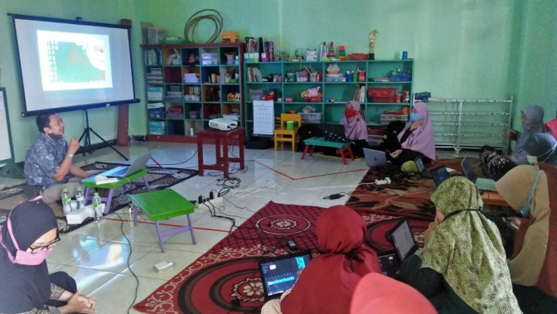
Gambar 2. Pemberian Materi
Pada Gambar ke 3 dan 4 merupakan proses praktek dan diskusi. Diskusi yang terjadi sangat menarik menyangkut murid dari para guru adalah murit TK dan KB yang perlu hal-hal yang menarik didalam sebuah video yang akan dibuat.
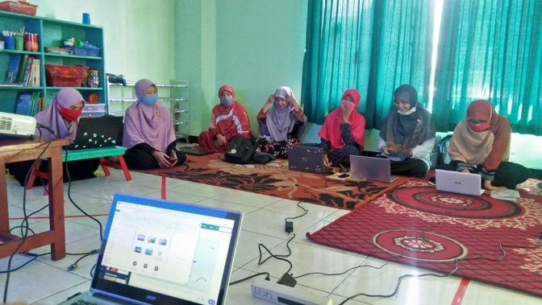
Gambar 3. Praktik
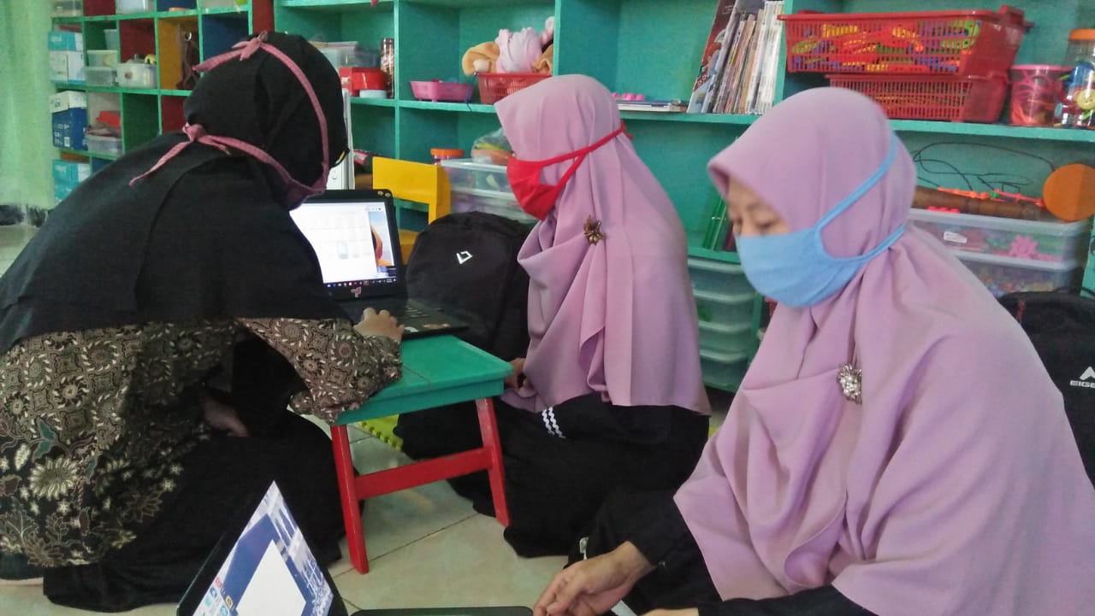
Gambar 4. Diskusi
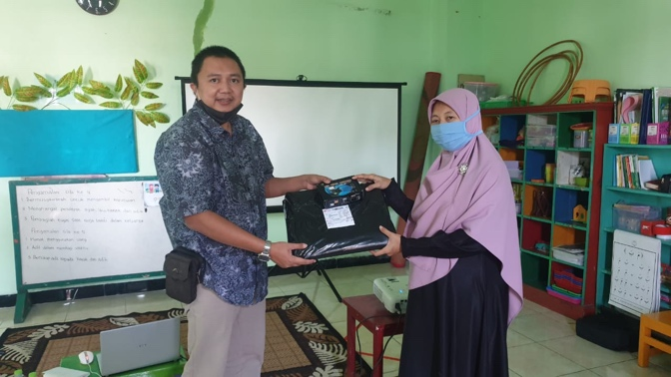
Gambar 5. Evaluasi dan Penyerahan Kenang-kenangan
Pada gambar ke 5 merupakan proses evaluasi dan penyerahan kenang-kenangan, kenang-kenangan yang diserahkan merupakan barang yang diperlukan juga pada saat membuat konten video yaitu green screen dan lampu led untuk penerangan video.

- PENUTUP

Kegiatan pengabdian masyarakat dengan tema pembuatan bahan ajar berupa video pembelajaran di TK/KB IT Bina Insani telah dilaksanakan oleh tim pengabdian masyarakat interaksi Mahasiswa dan Dosen Universitas Diponegoro. Sebagai implementasi digunakan aplikasi Filmora berbasis PC atau Laptop dan Aplikasi KineMaster berbasis Android untuk membuat video pembelajaran yang berisi materi pelajaran dan interaksi antara guru dan murid
Setelah dilakukan pelatihan diharapkan guru-guru dapat melanjutkan secara mandiri untuk memperkaya isi dan keberagaman materi sesuai dengan tujuan pembelajarannya masing-masing dan juga tingkatnya di TK maupun KB.

UCAPAN TERIMA KASIH
Terima kasih disampaikan kepada Universitas Diponegoro yang telah mendanai kegiatan pengabdian ini dalam skema Pengabdian Interaksi Dosen dan Mahasiswa untuk Pemberdayaan dan Pengembangan Desa Batch II Tahun Anggaran 2020.

REFERENSI
- Allam, C. Bijnens, M., Vanbuel, M., Verstegen, S., Young C., Handbook on Digital Video and Audio in Education, Creating and using audio and video material for educational purposes, The Videoaktiv Project, 2006
- Criticos, C., Plomp, T.,& Ely, D. P. (Eds.): International Encyclopedia of Educational Technology, 2nd edition. New York: Elsevier Science, Inc. 1996.
- Admin, Profil TK/KB IT Bina Insani Semarang, link : https://sitbinainsani.sch.id/profil_tkit_bina_insani/
- Admin, How do I Use KineMaster for beginner , link : https://www.quora.com/How-do-I-use-KineMaster-for-beginner
- Admin, Why Choose Filmora, link : https://filmora.wondershare.net/why-choose-us.html

